“摆烂的龙王”——降水变率已受到人类活动影响而增强
在古代，人类对自然现象的理解有限，比如对常见的刮风下雨的天气现象，人类并没有弄清其中原理也无法操控他们的发生。于是在那个没有科学的年代，我们的祖先们充分发挥想象力，创造出有关于“龙王”的神话故事。“龙王”被赋予掌管降水的能力，而各种洪涝和干旱灾害则是因为“神仙发威”而灾降人间。所以一到发生各种灾害的时候，人们就通过各种祈福仪式，减少灾难的影响。

中国龙
（图片来源：veer图库）
随着气候变化，各种气象灾害发生地更加频繁带来严重影响，比如2024年入夏以来，在中国的华南、长江流域地区发生特大暴雨，洞庭湖决堤，牵动全国人民的心。8月份在甘肃、四川，也发生了多起泥石流灾害，这样的情况仿佛是“龙王”在“摸鱼”和“亢奋”之间来回摇摆，极端降水频频发生，很多地区干湿转换剧烈，好像已经处于“水深火热”之中。
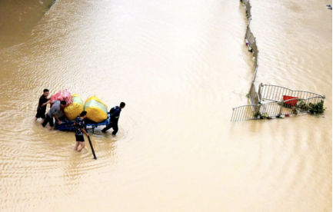
7月21日，郑州市内，市民在转移物资。
（图片来源：新华社记者 朱祥 摄）
而事实上大家都知道龙王是不存在的，那么现代科学，大气理论又是怎么解释这种频繁发生的极端天气现象呢？近日，中国科学院大气物理研究所LASG国家重点实验室张文霞副研究员等与英国气象局学者合作，在Science发表题为“人类活动导致过去百年来全球降水变率增强”的研究论文，指出频繁而剧烈的干湿转换背后，其实是降水变率在变化。而造成“摆烂的龙王”的罪魁祸首，正是我们人类自己。

“降水变率增强”意味着什么？
降水变率是指降水随时间的波动幅度，包括年降水量、月降水量、日降水量的波动幅度，常以标准差衡量。
降水变率的强弱变化反映了一个地区降水的稳定性或波动性。降水变率越强，则降水在时间上的分布越不均匀，水资源供给越不稳定，同时“湿期更湿、干期更干”，干湿转换更加剧烈。表现为，一个地区可能在某个时期经历更长时间或者更强的极端干旱，而在随后一段时间内遭遇异常多雨，这种多变性就是降水变率增加的体现。
降水变率的强弱变化直接影响到社会和生态系统的气候可恢复力（climate resilience），是气候变化应对工作必须考虑的重要环节。比如，极端降水造成城市内涝，毁坏基础设施。
尽管气候模式预估全球降水变率将随着未来增温而增强，但观测中人类活动是否已经改变了降水变率尚无证据。这项最新研究给出了清晰的回答。
该研究利用了所有可以公开获取的逐日降水观测资料，揭示了1900年以来，在观测资料充足的地区，全球约75%的陆地上降水变率已经增强，特别是欧洲、澳大利亚和北美东部趋势尤为显著。全球平均的逐日降水变率增长的速度为1.2%/10年。
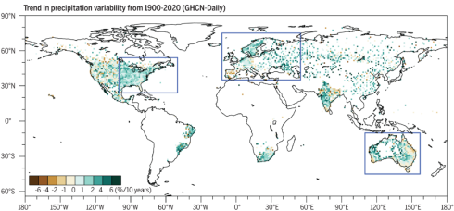
基于GHCN-Daily观测资料的1900-2020年间逐日降水变率的线性趋势
（图片来源：参考文献1）
采用2021年诺贝尔物理学奖获得者克劳斯·哈塞尔曼（Klaus Hasselmann）提出的最优指纹法进行检测归因研究后发现，降水变率的增强可归因于工业化以来人类活动排放的温室气体。
温室气体排放引起大气增温，大气增暖后持水能力增加，即大气中容纳的水汽含量增加（这就是经典的克劳修斯—克拉伯龙关系）。因此，当发生降水时，即使降水系统的动力条件不变，大气水汽含量的增加也会使得降水强度更大，从而使得“降水变率增强”。这个过程就是大气增温的热力效应。
另一方面，大气环流的变化也会影响降水变率，这被称之为动力作用。需要强调的是，由于大气环流对全球增温的响应很复杂、且受到气候系统内部变率的重要影响，动力作用对降水变率的影响存在很强的年代际特征和区域差异。
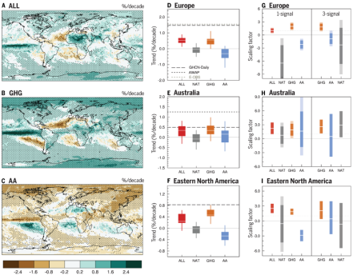
（图片来源：参考文献1）

如何应对未来的“降水变率增强”？
这项研究结合严谨的观测分析、物理过程诊断和检测归因，为观测中降水变率的增强提供了全面的认识，指出了人类活动对于降水变率的影响，从而为多尺度水循环增强提供了重要的新证据。
极端事件之间的剧烈和快速转换印证了极端事件复合性这一新特征。这不仅对当前的气候预测系统提出了新的挑战，而且还将产生一系列社会和生态影响，包括水资源供给、社会和基础设施的气候恢复力、生态系统功能、陆地碳汇等等。
在未来，这种降水变率的变化和造成的影响在增暖背景下将持续和增强，而变暖状况是降水变率重要的影响因素。我国面临水资源压力，面临着旱涝的双重夹击，未来“龙王摆烂”带来的风险，给我们的灾害风险管理、水资源调控带来了新挑战。因此，社会各界亟需加强风险应对和灾害防治能力。同时，公众也要提高风险意识，重视气象灾害预报预警，做到“防范于未然”。

